Tarea: "Tu Primer Programa de Bienvenida" con Validación de Entrada
Objetivo: Aprender a usar la entrada y salida básica, comprender la estructura de un programa en C++, y practicar la lógica de validación y control de flujo.

Enunciado de la Tarea:
Escribe un programa en C++ que realice lo siguiente:
- Pedir al usuario su nombre.
  - Usar cin para recibir la entrada del usuario.
- Validar que el nombre no esté vacío.
  - Si el usuario no ingresa nada (cadena vacía), mostrar un mensaje de error y pedir que ingrese el nombre nuevamente.
- Pedir al usuario su edad.
  - Validar que el valor ingresado sea un número entero mayor que 0 y menor que 120.
  - Si el valor ingresado es inválido (no un número o fuera del rango), mostrar un mensaje de error y pedir que ingrese la edad nuevamente.
- Mostrar un mensaje de bienvenida.
  - Usar la entrada validada (nombre y edad) para mostrar un mensaje de bienvenida como el siguiente:
    - "¡Hola, [nombre]! Tienes [edad] años. ¡Bienvenido/a a C++!"

Requisitos:
- Entrada y salida: Usa cin para la entrada y cout para la salida.
- Validación de entrada: Asegúrate de que el nombre no esté vacío y que la edad sea un número entero válido dentro de un rango razonable (mayor que 0 y menor que 120).
- Control de flujo: Utiliza condicionales (if, else) y bucles (while) para manejar las validaciones.

Pistas para el Pensamiento Lógico:
- Pensamiento Secuencial: El flujo del programa debe seguir una secuencia lógica: pedir nombre → validar nombre → pedir edad → validar edad → mostrar mensaje.
- Validación de Datos: ¿Cómo manejarías una entrada incorrecta? ¿Cómo harías para pedirle al usuario que ingrese nuevamente los datos si la entrada es incorrecta?
- Manejo de Errores: ¿Qué pasa si el usuario introduce texto cuando se espera un número? ¿Cómo evitarías que el programa se caiga o no funcione correctamente?
- Diseño de Flujos: Piensa en qué condiciones específicas se deben verificar antes de proceder a la siguiente parte del programa.

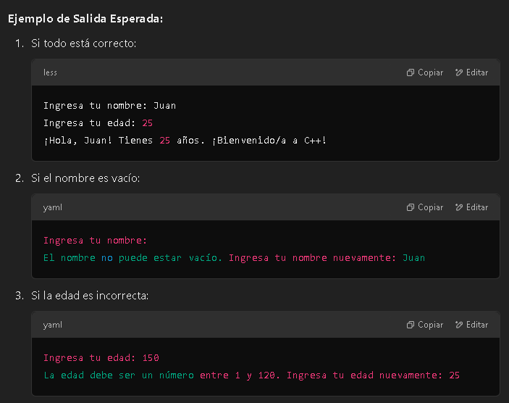
Razonamiento Lógico Desarrollado:
- Entrada de datos: Entender cómo interactuar con el usuario a través de la consola (input/output).
- Condicionales y bucles: Aprender a pensar en la estructura de control para manejar situaciones en las que los datos del usuario son incorrectos.
- Validación y manejo de errores: Reflexionar sobre qué sucede cuando los datos no son válidos y cómo el programa debe manejar esos errores sin fallar.

Extensión de la Tarea (Opcional):
Si terminas rápido o quieres un desafío adicional, puedes hacer lo siguiente:
- Añadir un mensaje personalizado dependiendo de la edad del usuario. Por ejemplo:
  - Si tiene menos de 18 años: "¡Eres joven!"
  - Si tiene entre 18 y 65 años: "¡Disfruta del viaje en la vida!"
  - Si tiene más de 65 años: "¡Sabiduría y experiencia!"

¿Por qué esta tarea desarrolla el pensamiento lógico?
- Descomposición: El problema se descompone en pasos pequeños y manejables: pedir datos, validar entradas, mostrar resultados.
- Control de flujo: Te obliga a pensar sobre las condiciones en las que el programa debe actuar de una manera u otra, lo que te enseña a usar estructuras de control como condicionales y bucles.
- Resolución de errores: Aprenderás a anticipar errores comunes (por ejemplo, entradas vacías o datos incorrectos) y cómo manejarlos adecuadamente sin interrumpir el programa.

